前 言

随着知识经济日新月异的发展与全球化进程的不断加快，专利日益成为衡量一个地区科技、经济、文化发展水平的重要指标，对提升创新效益和产业竞争力具有不可或缺的作用。
本报告从地域、技术、行业等多个维度和指标对吉林省专利的申请、授权、转让、许可、质押等信息进行了统计和分析，并和国内其他省市进行了横向对比，帮助政府及时了解省内专利概况，为政策制定和信息利用提供参考。
本报告使用吉林省专利监测系统进行统计，系统数据来源为国家知识产权局发布的公开文献，系统的更新频率为每周四，具体说明如下：
- 本报告统计数据截至2017年6月30日。
- 专利申请、授权及有效数据来源于吉林省科技厅。
- 系统中各省市是根据已加工的中国省市代码划分的。
4、系统中各区县是根据申请人地址加工的。
5、专利运营、发明人情况统计部分中地址的划分，比如吉林省，是根据申请人地址加工的，所以当专利存在合作申请时，第一申请人的地址不属于吉林省，就不会被统计到。
6、发明人情况的统计，是按照授权公告日为2017年上半年且当前法律状态为有效进行的统

目 录
第一部分 吉林省专利概况 1
1.1 申请情况 2
1.1.1 当年专利申请情况 2
1.1.2 与其他省市发明专利申请对比 3
1.2 授权情况 4
1.2.1 当年专利授权情况 4
1.2.2 与其他省市发明专利授权对比 5
1.2.3 2017年上半年授权专利的IPC分布情况 6
1.2.4 2017年上半年授权外观设计专利的分类情况 8
1.3 有效发明专利的IPC分布情况 10
1.4 全国各地区有效发明专利五年以上维持状况 12
第二部分 吉林省各地专利概况 13
2.1 申请情况 15
2.1.1 各市（州)当年专利申请情况 15
2.1.2 各县（区)当年专利申请情况 16
2.1.3 各市（州)当年三种专利申请情况 18
2.1.4 各县（区)当年三种专利申请情况 19
2.2 授权情况 21
2.2.1 各市（州)当年专利授权情况 21
2.2.2 各县（区)当年专利授权情况 22
2.2.3 各市(州)当年三种专利授权情况 24
2.2.4 各区(县)当年三种专利授权情况 25
2.3 有效发明专利情况 27
2.3.1 各市(州)有效发明专利情况 27
2.3.2 各县（区)有效发明专利情况 28
2.4 万人有效发明专利拥有量 30
2.4.1 各市(州)万人有效发明拥有量 30
2.4.2 各区(县)万人有效发明拥有量 31
第三部分 吉林省专利运营情况 33
3.1 专利转让情况 33
3.1.1 2017年上半年各省市专利转让情况 33
3.1.2 吉林省转让专利的IPC分布情况 34
3.1.3 吉林省转让专利按国民经济大类排名 34
3.1.4 吉林省转让人情况 35
3.1.5 吉林省受让人情况 36
3.1.6 吉林省转让专利的权利人类型分布 37
3.1.7 转让专利地市分布 38
3.2 专利许可情况 39
3.2.1 2017年上半年各省市专利许可情况 39
3.2.2 吉林省许可专利的IPC分布情况 40
3.2.3 吉林省许可专利按国民经济产业大类排名 40
3.2.4 吉林省许可人情况 40
3.2.5 吉林省许可专利的权利人类型分布 41
3.2.6 许可专利地市分布 41
3.3 吉林省专利质押情况 42
3.3.1 2017年上半年各省市专利质押情况 42
3.3.2 吉林省专利质押的出质人情况 43
3.3.3 吉林省专利质押的质权人情况 43
3.3.4 质押专利市(州)分布 43
第四部分 吉林省权利人情况 44
4.1 企业有效发明权利人排名 45
4.2 大专院校有效发明权利人排名 46
4.3 科研院所有效发明权利人排名 47
第五部分 吉林省发明人情况 48
5.1 吉林省企业有效发明专利第一发明人排名 49
5.2 吉林省高校及科研院所有效发明专利第一发明人排名 50
5.3 吉林省非职务授权发明第一发明人排名 51
附 页 52

第一部分 吉林省专利概况

截至2017年6月30日，全省累计专利申请量9267件，发明专利3463件（占比37%)，实用新型4978件（占比最高，达54%)，外观设计826件（占比9%)。黑龙江省发明专利申请共计5594件，辽宁省发明专利申请共计9351件，广东省发明专利申请共计90708件，浙江省发明专利申请共计37669件，山东省发明专利申请共计24182件，江苏省发明专利申请共计63608件。
截至2017年6月30日，全省累计授权专利4926件，发明专利1521件（占比31%)，实用新型2843件（占比最高，达58%)，外观设计562件（占比11%)。黑龙江省发明专利授权共计2541件，辽宁省发明专利授权共计3956件，广东省发明专利授权共计25468件，浙江省发明专利授权共计13832件，山东省发明专利授权共计7732件，江苏省发明专利授权共计20749件。
截至2017年6月30日，全省累计有效发明专利10451件，全省有效发明专利主要集中在IPC分类中的A61（医学或兽医学；卫生学）、G01（测量；测试）、及C08（有机高分子；其制备；以其为基料的组合物），对应的累计有效发明数量分别为1689件（占全省有效发明专利量16.14%)、1437件（占全省有效发明专利量的13.73%)、988件（占全省有效发明专利量的9.44%)。吉林省有效发明专利五年以上维持率为54.10%，全国有效发明专利五年以上维持率排在前三位的省市依次为台湾（93.60%）、香港（91.10%）、西藏（85.20%）。

1.1 申请情况

1.1.1 当年专利申请情况
2017年上半年，吉林省三种专利申请中实用新型累计申请占比最大，达54%，从申请趋势中可以看出，2月份三种专利的申请量均为最低。
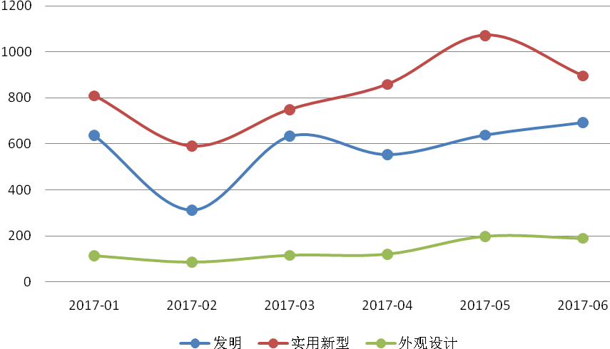

申请日 | 发明 | 实用新型 | 外观设计 | 总计
2017-01 | 636 | 810 | 114 | 1560
2017-02 | 312 | 591 | 86 | 989
2017-03 | 632 | 750 | 116 | 1498
2017-04 | 553 | 859 | 121 | 1533
2017-05 | 638 | 1072 | 199 | 1909
2017-06 | 692 | 896 | 190 | 1778

1.1.2 与其他省市发明专利申请对比
吉林省2月份发明专利申请数量最少仅为312件，目前6月份专利数量最多为692件。广东省2月份发明专利申请数量骤增，达到25962件。其余省份自2月份以后呈现缓慢增长趋势。
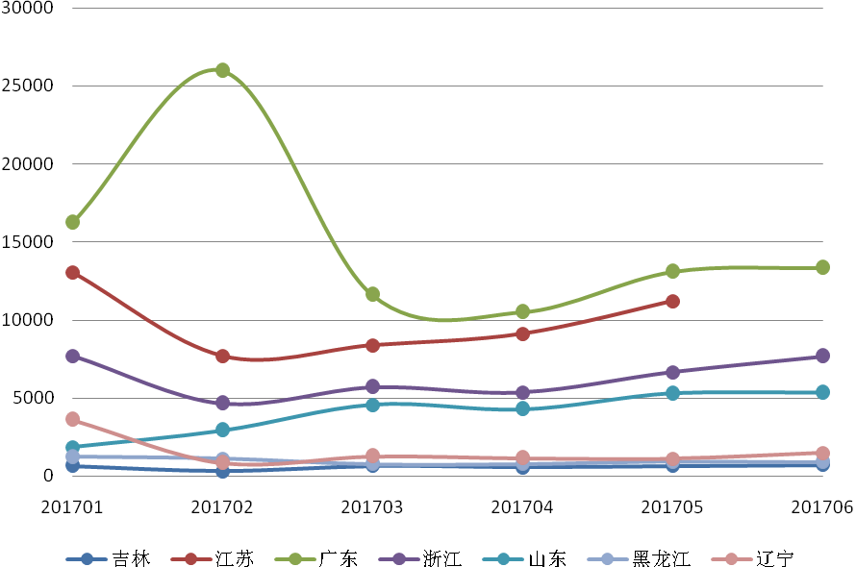

省市 | 吉林 | 江苏 | 广东 | 浙江 | 山东 | 黑龙江 | 辽宁
201701 | 636 | 13049 | 16223 | 7693 | 1842 | 1207 | 3579
201702 | 312 | 7696 | 25962 | 4636 | 2901 | 1101 | 835
201703 | 632 | 8372 | 11596 | 5677 | 4563 | 750 | 1237
201704 | 553 | 9100 | 10505 | 5356 | 4274 | 764 | 1137
201705 | 638 | 11210 | 13082 | 6640 | 5272 | 900 | 1104
201706 | 692 | 14181 | 13340 | 7667 | 5330 | 872 | 1459

1.2 授权情况

1.2.1 当年专利授权情况
2017年上半年，吉林省授权专利中，发明专利1月份数量最高，318件；实用新型专利4月份最高，549件；外观设计专利数量变化不大。
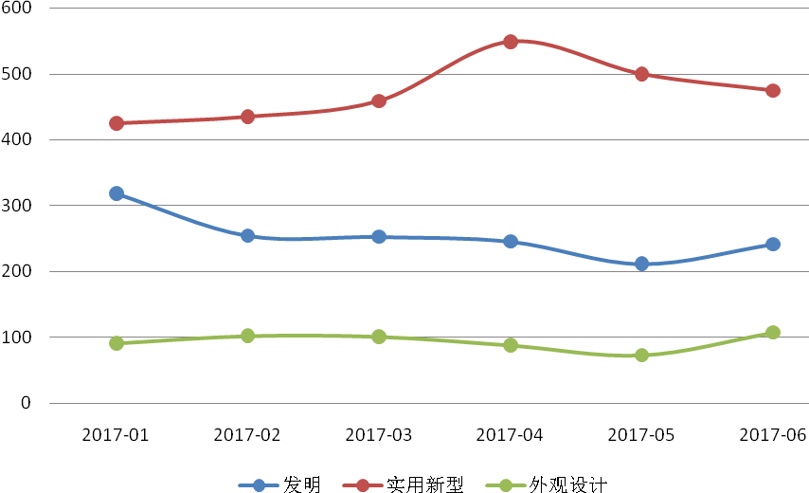

公开日 | 发明 | 实用新型 | 外观设计 | 授权总量
2017-01 | 318 | 425 | 91 | 834
2017-02 | 254 | 435 | 102 | 791
2017-03 | 252 | 459 | 101 | 812
2017-04 | 245 | 549 | 88 | 882
2017-05 | 211 | 500 | 73 | 784
2017-06 | 241 | 475 | 107 | 823

1.2.2 与其他省市发明专利授权对比
吉林省1月份发明专利授权数量最多为318件。广东省2月份发明专利授权数量骤增，达到7749件。其余省份变化不大。
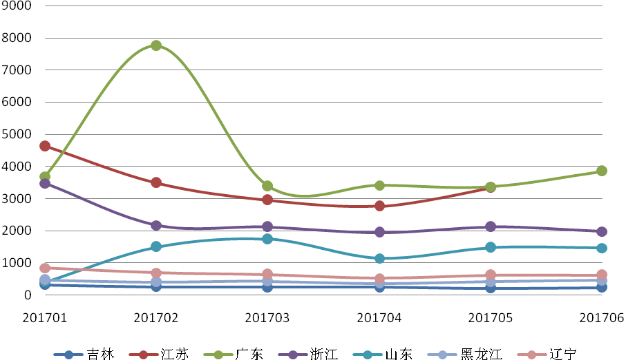

公开日 | 吉林 | 江苏 | 广东 | 浙江 | 山东 | 辽宁 | 黑龙江
201701 | 318 | 4629 | 3691 | 3480 | 408 | 467 | 849
201702 | 254 | 3490 | 7749 | 2176 | 1495 | 405 | 699
201703 | 252 | 2950 | 3387 | 2124 | 1740 | 429 | 644
201704 | 245 | 2766 | 3413 | 1947 | 1150 | 363 | 524
201705 | 211 | 3334 | 3373 | 2122 | 1474 | 419 | 622
201706 | 241 | 3058 | 3855 | 1983 | 1465 | 458 | 618

1.2.3 2017年上半年授权专利的IPC分布情况
2017年上半年吉林省授权专利主要分布在IPC技术分类中的B部和G部，即作业、运输及物理领域中。
IPC大部 | 数量 | 占比（%)
B作业；运输 | 1153 | 26%
G物理 | 1032 | 24%
A人类生活必须 | 717 | 16%
F机械工程、照明；加热；武器；爆破 | 452 | 10%
H电学 | 376 | 9%
C化学；冶金 | 365 | 8%
E固定建筑物 | 247 | 6%
D纺织；造纸 | 22 | 1%

2017年上半年吉林省授权专利按照IPC小类排名，排名第一的是G01N领域，其次是G09B，G01B、G06F、G01M三个领域相差不多。
前20的IPC小类 | 数量 | 占比（%)
G01N 借助于测定材料的化学或物理性质来测试或分析材料 | 168 | 4%
G09B 教育或演示用具；用于教学或与盲人、聋人或哑人通信的用具；模型；天象仪；地球仪；地图；图表 | 114 | 3%
G01B 长度、厚度或类似线性尺寸的计量；角度的计量；面积的计量；不规则的表面或轮廓的计量 | 84 | 2%
G06F 电数字数据处理 | 81 | 2%
G01M 机器或结构部件的静或动平衡的测试；未列入其他类目的结构部件或设备的测试 | 80 | 2%
B21D 金属板或管、棒或型材的基本无切削加工或处理；冲压 | 71 | 2%
A61K 医用、牙科用或梳妆用的配制品 | 62 | 1%
G02B 光学元件、系统或仪器 | 59 | 1%
F16H 传动装置 | 53 | 1%
B01D 分离 | 51 | 1%
B29C 塑料的成型或连接；塑性状态物质的一般成型；已成型产品的后处理，如修整 | 51 | 1%
A61B 诊断；外科；鉴定 | 51 | 1%
A01G 园艺；蔬菜、花卉、稻、果树、葡萄、啤酒花或海菜的栽培；林业；浇水 | 50 | 1%
G01V 地球物理；重力测量；物质或物体的探测；示踪物 | 47 | 1%
B23K钎焊或脱焊；焊接；用钎焊或焊接方法包覆或镀敷；局部加热切割，如火焰切割；用激光束加工 | 47 | 1%
H01L 半导体器件；其他类目未包含的电固体器件 | 45 | 1%
A01B 农业或林业的整地 | 44 | 1%
B60R不包含在其他类目中的车辆、车辆配件或车辆部件 | 43 | 1%
G05B 一般的控制或调节系统；这种系统的功能单元；用于这种系统或单元的监视或测试装置 | 43 | 1%
B62D 机动车；挂车 | 42 | 1%

1.2.4 2017年上半年授权外观设计专利的分类情况
根据《国际外观设计分类表(洛迦诺分类表2017年第11版)》，2017年上半年吉林省外观设计专利主要分布在09类、12类及11类，即用于商品运输或装卸的包装和容器、运输或提升工具及装饰品领域中。
大类 | 大类名称 | 专利数量
09 | 用于商品运输或装卸的包装和容器 | 138
12 | 运输或提升工具 | 55
11 | 装饰品 | 44
06 | 家具和家居用品 | 40
19 | 文具、办公用品、美术用品和教学用品 | 37
26 | 照明设备 | 29
23 | 流体分配设备、卫生设备、加热设备、通风和空调设备、固体燃料 | 26
25 | 建筑构件和施工元件 | 23
02 | 服装、服饰用品和缝纫用品 | 21
03 | 其他类未列入的旅行用品、箱包、阳伞和个人用品 | 21
08 | 工具和五金器具 | 19
21 | 游戏器具、玩具、帐篷和体育用品 | 19
14 | 记录、通信、信息检索设备 | 16
10 | 钟、表及其他计量仪器，检测仪器，信号仪器 | 14
24 | 医疗设备和实验室设备 | 14
07 | 其他类未列入的家用物品 | 11
15 | 其他类未列入的机械 | 11
28 | 药品，化妆用品，梳妆用品和设备 | 8
22 | 武器，烟火用品，用于狩猎、捕鱼及捕杀有害动物的用具 | 5
16 | 照相设备、电影摄影装备和光学装备 | 4
05 | 纺织品，人造或天然材料片材 | 3
30 | 动物的管理与驯养用品 | 3
01 | 食品 | 2
04 | 刷子 | 2
17 | 乐器 | 1
20 | 销售设备、广告设备和标志物 | 1

2017年上半年吉林省外观设计专利按照《国际外观设计分类表》小类排名，排名第一的是903小类，即盒子、箱子、集装箱和防腐罐头罐；其次是905小类，即袋、小袋、管和囊；第三名和第四名分别为1101小类，即珠宝首饰和1216小类，即其他大类或小类中未包括的交通工具零部件、装置和附件，两个领域专利数量相同。
前20的小类 | 小类名称 | 专利数量
903 | 盒子、箱子、集装箱和防腐罐头罐 | 50
905 | 袋、小袋、管和囊 | 47
1101 | 珠宝首饰 | 34
1216 | 其他大类或小类中未包括的交通工具零部件、装置和附件 | 34
901 | 瓶、长颈瓶、罐、鼓形瓶、盛装腐蚀性液体的大玻璃瓶、细颈瓶和带有动力分配装置的容器 | 31
301 | 大衣箱、手提箱、公文包、手提包、钥匙袋、钱夹、专门为内容物设计的箱包和类似物品 | 21
202 | 服装 | 16
1904 | 书本及与其外观相似的其他物品 | 15
2304 | 通风和空调设备 | 15
601 | 座椅 | 13
2502 | 预制或预装建筑构件 | 13
2605 | 灯，落地灯、标准灯，枝形吊灯，墙壁和天花板装置，灯罩，反光罩，摄影和电影投光灯 | 11
2606 | 交通工具发光装置 | 11
805 | 其他工具和器具 | 10
1102 | 小装饰品，桌子、壁炉台和墙的装饰物，花瓶和花盆 | 10
2402 | 医疗器械、实验室用器械和实验室用工具 | 10
902 | 储藏用罐、鼓形圆桶和木桶 | 9
1907 | 教学用品 | 9
1005 | 检测、安全和测试用仪器、设备和装置 | 8
2501 | 建筑材料 | 8

1.3 有效发明专利的IPC分布情况
截至2017年6月30日，吉林省有效发明专利主要分布在C部（化学；冶金）、A部（人类生活必需）及G部（物理）中。
占比：该大类有效专利数量/有效专利总量*100，其中吉林省有效发明专利量为10451件。
IPC大部 | 数量 | 占比（%)
C 化学；冶金 | 2698 | 25.82
A 人类生活必需 | 2165 | 20.72
G 物理 | 2033 | 19.45
B 作业；运输 | 1636 | 15.65
H 电学 | 819 | 7.84
F 机械工程；照明；加热；武器；爆破 | 622 | 5.95
E 固体建筑物 | 341 | 3.26
D 纺织；造纸 | 137 | 1.31
截止2017年6月30日，吉林省有效发明专利主要分布在A61K（医用、牙科用或梳妆用的配制品）、A61P（化合物或药物制剂的特定治疗活性）及G01N（借助于测定材料的化学或物理性质来测试或分析材料）。
占比：该大类有效专利数量/有效专利总量*100，其中吉林省有效发明专利量为10451件。
前20的IPC小类 | 数量 | 占比（%)
A61K 医用、牙科用或梳妆用的配制品 | 1426 | 13.64
A61P 化合物或药物制剂的特定治疗活性 | 1263 | 12.08
G01N 借助于测定材料的化学或物理性质来测试或分析材料 | 641 | 6.13
C08G 用碳-碳不饱和键以外的反应得到的高分子化合物 | 466 | 4.46
A23L 不包含在A21D或A23B至A23J小类中的食品、食料或非酒精饮料 | 375 | 3.59
C09K 不包含在其他类目中的各种应用材料 | 328 | 3.14
C08L 高分子化合物的组合物 | 323 | 3.09
G02B 光学元件、系统或仪器 | 277 | 2.65
H01L 半导体器件；其他类目中不包括的电固体器件 | 275 | 2.63
C07D 杂环化合物 | 273 | 2.61
C12N 微生物或酶；其组合物 | 273 | 2.61
B01J 化学或物理方法，例如，催化作用、胶体化学；其有关设备 | 260 | 2.49
C08F 仅用碳-碳不饱和键反应得到的高分子化合物 | 259 | 2.48
C07C 无环或碳环化合物 | 223 | 2.13
G01M 机器或结构部件的静或动平衡的测试 | 214 | 2.05
C08J 加工；配料的一般工艺过程 | 195 | 1.87
C08K 使用无机物或非高分子有机物作为配料 | 184 | 1.76
G01B 长度、厚度或类似线性尺寸的计量 | 179 | 1.71
B01D 分离 | 155 | 1.48

1.4 全国各地区有效发明专利五年以上维持状况
吉林省有效发明专利五年以上维持率为54.10%，全国有效发明专利五年以上维持率排在前三位的省市依次为台湾（93.60%）、香港（91.10%）、西藏（85.20%）。
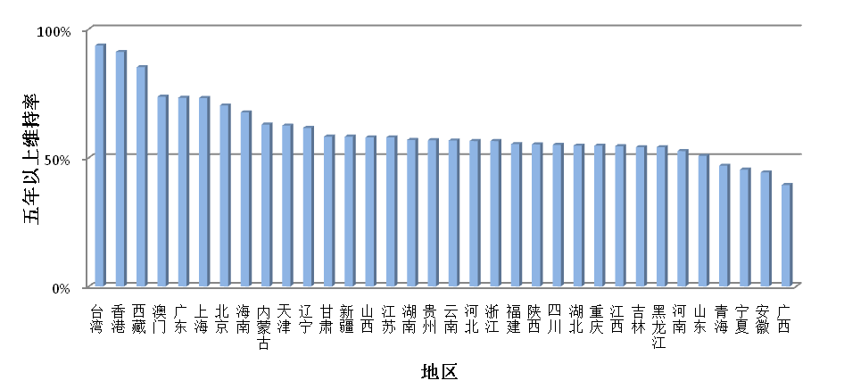
地区 | 五年以上维持率 | 地区 | 五年以上维持率
北京 | 70.30% | 江苏 | 57.90%
陕西 | 55.20% | 浙江 | 56.50%
天津 | 62.50% | 安徽 | 44.30%
甘肃 | 58.20% | 福建 | 55.30%
河北 | 56.50% | 江西 | 54.50%
青海 | 46.90% | 山东 | 50.70%
山西 | 57.90% | 河南 | 52.60%
宁夏 | 45.40% | 湖北 | 54.70%
内蒙古 | 62.90% | 湖南 | 56.90%
新疆 | 58.20% | 广东 | 73.30%
辽宁 | 61.60% | 广西 | 39.40%
台湾 | 93.60% | 海南 | 67.60%
吉林 | 54.10% | 重庆 | 54.70%
香港 | 91.10% | 四川 | 55.00%
黑龙江 | 54.10% | 贵州 | 56.80%
澳门 | 73.70% | 云南 | 56.70%
上海 | 73.20% | 西藏 | 85.20%

数据来源：国家知识产权局

第二部分 吉林省各地专利概况

截至2017年6月30日，吉林省累计申请专利达150265件。2017年上半年吉林省专利申请量为9267件，发明专利申请为3463件，专利授权量4926件，发明专利授权量为1521件。各市州专利申请量最高的是长春市、吉林市、四平市、延边朝鲜族自治州和松原市，其中长春市是全省申请和授权专利量最多的城市，数量远远大于其他地市，是全省创新最活跃的城市。
排名 | 市(州) | 申请量
1 | 长春市 | 6870
2 | 吉林市 | 910
3 | 四平市 | 347
4 | 延边朝鲜族自治州 | 236
5 | 松原市 | 211
6 | 通化市 | 170
7 | 白城市 | 129
8 | 辽源市 | 109
9 | 公主岭市 | 95
10 | 白山市 | 88
11 | 梅河口市 | 57
12 | 长白山管委会 | 45
截至2017年6月30日，吉林省累计授权专利达83870件。2017年上半年吉林省专利授权量为4926件，发明专利为1521件，实用新型专利2843件，外观设计562件。其中各市州专利授权量最高的是长春市、吉林市、四平市、延边朝鲜族自治州和松原市，同专利申请相同，长春市是全省授权专利量最多的城市，数量远远大于其他地市。
排名 | 市(州) | 授权量
1 | 长春市 | 3557
2 | 吉林市 | 596
3 | 四平市 | 153
4 | 延边朝鲜族自治州 | 122
5 | 松原市 | 102
6 | 辽源市 | 87
7 | 白城市 | 81
8 | 通化市 | 78
9 | 公主岭市 | 76
10 | 白山市 | 36
11 | 梅河口市 | 27
12 | 长白山管委会 | 11

截至2017年6月30日，吉林省有效发明专利总量10451件，各市州有效发明专利量最高的是长春市、吉林市、通化市、延边朝鲜族自治州和四平市。
排名 | 市(州) | 有效发明专利量
1 | 长春市 | 7934
2 | 吉林市 | 925
3 | 通化市 | 428
4 | 延边朝鲜族自治州 | 345
5 | 四平市 | 245
6 | 白山市 | 124
7 | 白城市 | 98
8 | 梅河口市 | 90
9 | 辽源市 | 88
10 | 松原市 | 69
11 | 公主岭市 | 60
12 | 长白山管委会 | 45
截至2017年6月30日，吉林省万人有效发明专利拥有量3.93件，各市州万人有效发明专利拥有量最高的是长春市、吉林市、通化市、延边朝鲜族自治州和梅河口市。
计算公式为：
万人有效发明专利拥有量=有效发明专利总量/常住人口数量；
其中，常住人口数量以万人计，数据来源于吉林省统计局发布的2015年年末各市县常住人口数量，由于长白山管委会人口数量在吉林省2016年统计年鉴中未提及，所以该分析项不包括长白山管委会。
排名 | 市(州) | 有效发明专利数量 | 人口（万人) | 万人有效发明专利拥有量
1 | 长春市 | 7934 | 753.84 | 10.52
2 | 吉林市 | 925 | 426.24. | 2.17
3 | 通化市 | 428 | 221.10 | 1.94
4 | 延边朝鲜族自治州 | 345 | 213.58 | 1.62
5 | 梅河口市 | 90 | 60.53 | 1.49
6 | 白山市 | 124 | 125.37 | 0.99
7 | 四平市 | 245 | 326.41 | 0.75
8 | 辽源市 | 88 | 120.80 | 0.73
9 | 公主岭市 | 60 | 105.74 | 0.57
10 | 白城市 | 98 | 196.67 | 0.50
11 | 松原市 | 69 | 278.07 | 0.25

2.1 申请情况

2.1.1 各市（州)当年专利申请情况
2017年上半年，我省专利申请仍以长春市为主，占全省申请总量的74%，较2016年同比增长8.4%，达到6870件。吉林市是我省重要的工业基地，石化和化工产业既是该市的最主要产业，也是我省重要支柱产业之一，专利申请量仍居第二位，申请量达910件，占全省总量9.8%。长春市和吉林市专利申请量合计占全省总量的83.8%，省内其余地区占比均不超过2%，四平市、延边朝鲜族自治州及松原市专利申请量超过200件。
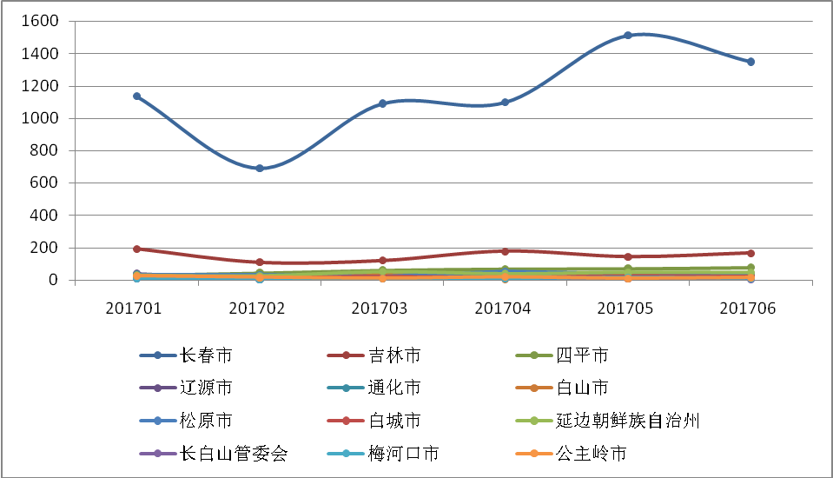
申请日 | 长春市 | 吉林市 | 四平市 | 辽源市 | 通化市 | 白山市 | 松原市 | 白城市 | 延边朝鲜族自治州 | 长白山管委会 | 梅河口市 | 公主岭市
201701 | 1135 | 192 | 29 | 40 | 31 | 9 | 33 | 17 | 29 | 8 | 11 | 26
201702 | 692 | 109 | 43 | 5 | 29 | 8 | 34 | 18 | 25 | 5 | 4 | 17
201703 | 1089 | 120 | 60 | 31 | 38 | 39 | 22 | 24 | 51 | 7 | 7 | 10
201704 | 1098 | 178 | 68 | 12 | 23 | 6 | 53 | 17 | 38 | 13 | 9 | 18
201705 | 1509 | 144 | 70 | 11 | 17 | 13 | 37 | 28 | 47 | 9 | 15 | 9
201706 | 1347 | 167 | 77 | 10 | 32 | 13 | 32 | 25 | 46 | 3 | 11 | 15
备注：该分析项申请数据包括发明、实用新型和外观设计专利。

2.1.2 各县（区)当年专利申请情况
长春市朝阳区和绿园区，专利申请量仍位居全省各区县第一位、第二位，二者申请总量约占长春市的55.7%，其后位列前十的区县依次为南关区、二道区、宽城区、丰满区、船营区、铁西区、延吉市和昌邑区。
区县 | 201701 | 201702 | 201703 | 201704 | 201705 | 201706 | 半年
 |  |  |  |  |  |  | 累计
朝阳区 | 505 | 327 | 534 | 572 | 740 | 264 | 2942
绿园区 | 135 | 202 | 172 | 74 | 238 | 66 | 887
南关区 | 144 | 83 | 147 | 188 | 205 | 86 | 853
二道区 | 177 | 34 | 128 | 104 | 138 | 80 | 661
宽城区 | 115 | 24 | 69 | 107 | 104 | 73 | 492
丰满区 | 63 | 30 | 39 | 33 | 40 | 43 | 248
船营区 | 50 | 28 | 33 | 43 | 21 | 13 | 188
铁西区 | 14 | 26 | 32 | 38 | 40 | 11 | 161
延吉市 | 20 | 17 | 34 | 25 | 29 | 8 | 133
昌邑区 | 27 | 15 | 14 | 34 | 22 | 16 | 128
九台市 | 31 | 7 | 14 | 16 | 39 | 14 | 121
龙潭区 | 25 | 15 | 10 | 23 | 25 | 15 | 113
宁江区 | 17 | 22 | 14 | 22 | 24 | 9 | 108
公主岭市 | 26 | 17 | 10 | 18 | 9 | 12 | 92
东昌区 | 24 | 8 | 19 | 12 | 8 | 9 | 80
铁东区 | 8 | 14 | 13 | 23 | 13 | 6 | 77
龙山区 | 25 | 2 | 23 | 5 | 9 | 9 | 73
双阳区 | 8 | 4 | 5 | 19 | 28 | 6 | 70
洮北区 | 7 | 6 | 11 | 3 | 10 | 18 | 55
前郭尔罗斯蒙古族自治县 | 8 | 9 | 7 | 23 | 2 | 4 | 53
梅河口市 | 11 | 4 | 7 | 9 | 15 | 6 | 52
浑江区 | 4 | 7 | 30 | 1 | 9 | 1 | 52
磐石市 | 6 | 2 | 7 | 10 | 16 | 2 | 43
农安县 | 13 | 5 | 12 | 2 | 5 | 4 | 41
永吉县 | 2 | 2 | 3 | 24 | 5 | 1 | 37
梨树县 | 3 | 2 | 13 | 5 | 13 | 0 | 36
德惠市 | 7 | 5 | 4 | 11 | 6 | 0 | 33
桦甸市 | 8 | 8 | 5 | 5 | 6 | 1 | 33
舒兰市 | 9 | 4 | 3 | 4 | 3 | 4 | 27
西安区 | 8 | 2 | 3 | 5 | 1 | 8 | 27
抚松县 | 8 | 1 | 5 | 10 | 2 | 1 | 27
镇赉县 | 3 | 7 | 4 | 0 | 6 | 5 | 25
蛟河市 | 2 | 5 | 6 | 2 | 6 | 1 | 22
大安市 | 4 | 0 | 2 | 3 | 10 | 1 | 20
珲春市 | 2 | 2 | 4 | 5 | 3 | 4 | 20
通榆县 | 2 | 2 | 4 | 9 | 1 | 1 | 19
通化县 | 0 | 11 | 3 | 3 | 1 | 0 | 18
榆树市 | 0 | 1 | 4 | 5 | 6 | 1 | 17
柳河县 | 4 | 0 | 4 | 4 | 4 | 1 | 17
长岭县 | 1 | 1 | 0 | 7 | 3 | 4 | 16
龙井市 | 3 | 3 | 5 | 2 | 2 | 0 | 15
二道江区 | 1 | 7 | 4 | 0 | 2 | 0 | 14
扶余县 | 7 | 1 | 0 | 1 | 4 | 1 | 14
和龙市 | 3 | 1 | 0 | 3 | 5 | 2 | 14
集安市 | 1 | 3 | 5 | 3 | 0 | 1 | 13
靖宇县 | 1 | 0 | 7 | 2 | 2 | 0 | 12
敦化市 | 1 | 1 | 2 | 1 | 5 | 2 | 12
安图县 | 0 | 4 | 2 | 1 | 5 | 0 | 12
伊通县 | 1 | 0 | 2 | 1 | 4 | 2 | 10
洮南市 | 1 | 3 | 3 | 2 | 1 | 0 | 10
东丰县 | 4 | 1 | 2 | 0 | 1 | 1 | 9
东辽县 | 3 | 0 | 3 | 2 | 0 | 1 | 9
辉南县 | 1 | 0 | 3 | 1 | 2 | 1 | 8
临江市 | 4 | 1 | 0 | 0 | 0 | 3 | 8
图们市 | 0 | 0 | 4 | 2 | 2 | 0 | 8
江源区 | 0 | 0 | 2 | 3 | 2 | 0 | 7
双辽市 | 3 | 1 | 0 | 1 | 0 | 1 | 6
乾安县 | 0 | 1 | 1 | 0 | 4 | 0 | 6
长白县 | 0 | 0 | 0 | 2 | 2 | 0 | 4
汪清县 | 0 | 1 | 2 | 0 | 1 | 0 | 4
备注：该分析项申请数据包括发明、实用新型和外观设计专利。

2.1.3 各市（州)当年三种专利申请情况
2017年上半年，长春市发明专利累计2776件，约占全省发明专利申请总量的80%，实用新型专利累计3608件，约占全省实用新型总量的72%，外观设计累计486件，约占全省总量的59%。其次为吉林市，发明专利申请量累计309件，占全省发明专利申请总量的8.9%，实用新型专利申请514件，占全省实用新型申请总量的10%，外观设计专利申请88件，占全省外观设计申请总量的10.7%。其余各市州相对较少。
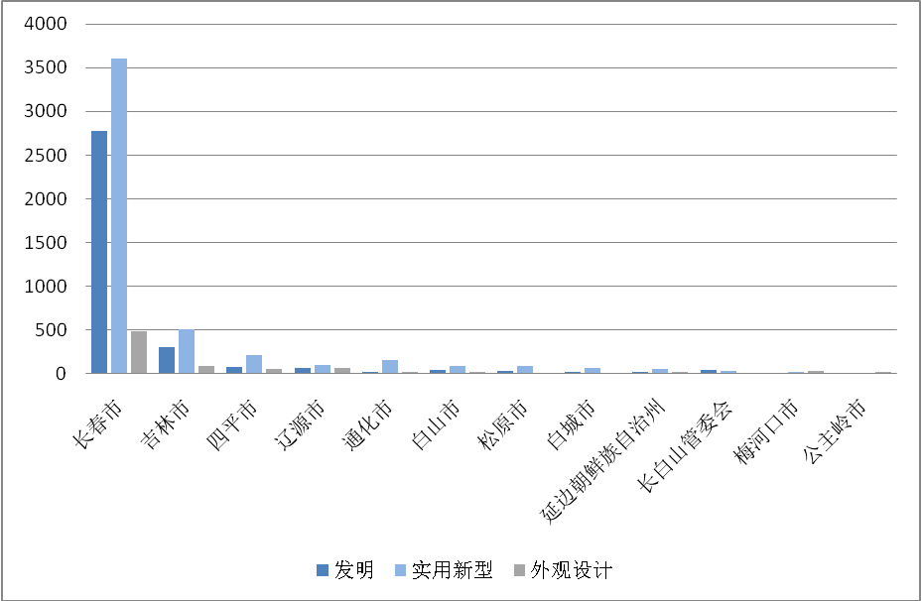
市(州) | 发明 | 实用新型 | 外观设计 | 半年总计
长春市 | 2776 | 3608 | 486 | 6870
吉林市 | 308 | 514 | 88 | 910
四平市 | 78 | 211 | 58 | 347
辽源市 | 73 | 103 | 60 | 236
通化市 | 24 | 162 | 25 | 211
白山市 | 50 | 96 | 24 | 170
松原市 | 33 | 86 | 10 | 129
白城市 | 26 | 72 | 11 | 109
延边朝鲜族自治州 | 22 | 59 | 14 | 95
长白山管委会 | 44 | 36 | 8 | 88
梅河口市 | 13 | 18 | 26 | 57
公主岭市 | 16 | 13 | 16 | 45

2.1.4 各县（区)当年三种专利申请情况
2017年上半年，长春市朝阳区累计申请总量2786件，位列全省各区县第一，其中发明专利申请量1422件，占全省各区县发明专利申请量的47%，实用新型专利申请量1301件，占全省各区县实用新型专利申请量的29%，外观设计申请量63件，约占全省各区县外观设计申请量的8.8%。南关区申请总量885件，位列第二，其次为绿园区、二道区、宽城区、丰满区、船营区、铁西区、昌邑区、延吉市、铁东区、九台市和宁江区，其余各区县都不足300件。

排名 | 区县 | 发明专利 | 实用新型 | 外观设计 | 总计
1 | 朝阳区 | 1422 | 1301 | 63 | 2786
2 | 南关区 | 379 | 449 | 57 | 885
3 | 绿园区 | 227 | 523 | 88 | 838
4 | 二道区 | 251 | 305 | 38 | 594
5 | 宽城区 | 77 | 309 | 107 | 493
6 | 丰满区 | 76 | 195 | 23 | 294
7 | 船营区 | 87 | 99 | 14 | 200
8 | 铁西区 | 47 | 93 | 9 | 149
9 | 昌邑区 | 38 | 99 | 6 | 143
10 | 延吉市 | 37 | 63 | 33 | 133
11 | 铁东区 | 14 | 72 | 20 | 106
12 | 九台市 | 21 | 71 | 10 | 102
13 | 宁江区 | 7 | 89 | 5 | 101
14 | 龙潭区 | 43 | 48 | 5 | 96
15 | 公主岭市 | 18 | 59 | 18 | 95
16 | 东昌区 | 24 | 47 | 8 | 79
17 | 双阳区 | 14 | 44 | 9 | 67
18 | 龙山区 | 16 | 40 | 5 | 61
19 | 前郭尔罗斯蒙古族  自治县 | 9 | 44 | 6 | 59
20 | 洮北区 | 13 | 39 | 3 | 55
21 | 浑江区 | 27 | 18 | 4 | 49
22 | 农安县 | 16 | 24 | 6 | 46
23 | 梅河口市 | 11 | 13 | 22 | 46
24 | 德惠市 | 15 | 16 | 11 | 42
25 | 桦甸市 | 3 | 31 | 5 | 39
26 | 西安区 | 4 | 33 | 2 | 39
27 | 永吉县 | 12 | 22 | 1 | 35
28 | 磐石市 | 6 | 26 | 3 | 35
29 | 梨树县 | 1 | 12 | 21 | 34
30 | 榆树市 | 8 | 12 | 10 | 30
31 | 舒兰市 | 3 | 7 | 18 | 28
32 | 抚松县 | 8 | 10 | 9 | 27
33 | 集安市 | 14 | 10 | 2 | 26
34 | 镇赉县 | 5 | 19 | 1 | 25
35 | 蛟河市 | 4 | 12 | 4 | 20
36 | 通化县 | 6 | 13 | 1 | 20
37 | 大安市 | 5 | 9 | 6 | 20
38 | 柳河县 | 7 | 3 | 9 | 19
39 | 长岭县 | 2 | 10 | 4 | 16
40 | 敦化市 | 4 | 10 | 2 | 16
41 | 珲春市 | 3 | 8 | 5 | 16
42 | 龙井市 | 3 | 7 | 5 | 15
43 | 扶余县 | 4 | 4 | 6 | 14
44 | 和龙市 | 2 | 2 | 10 | 14
45 | 东丰县 | 1 | 11 | 1 | 13
46 | 二道江区 | 0 | 12 | 1 | 13
47 | 靖宇县 | 6 | 7 | 0 | 13
48 | 安图县 | 6 | 4 | 2 | 12
49 | 辉南县 | 2 | 8 | 1 | 11
50 | 伊通县 | 2 | 5 | 3 | 10
51 | 江源区 | 2 | 6 | 2 | 10
52 | 临江市 | 5 | 4 | 1 | 10
53 | 通榆县 | 1 | 8 | 1 | 10
54 | 洮南市 | 1 | 8 | 1 | 10
55 | 双辽市 | 0 | 8 | 0 | 8
56 | 东辽县 | 3 | 3 | 2 | 8
57 | 图们市 | 0 | 6 | 2 | 8
58 | 乾安县 | 2 | 1 | 3 | 6
59 | 汪清县 | 1 | 2 | 1 | 4
60 | 长白县 | 0 | 0 | 2 | 2

2.2 授权情况

2.2.1 各市（州)当年专利授权情况
2017年上半年，吉林省授权专利中，长春市3557件（占比72%)，吉林市596件（占比13%)，二地区合计占总量的85%，占吉林省授权专利的主导地位。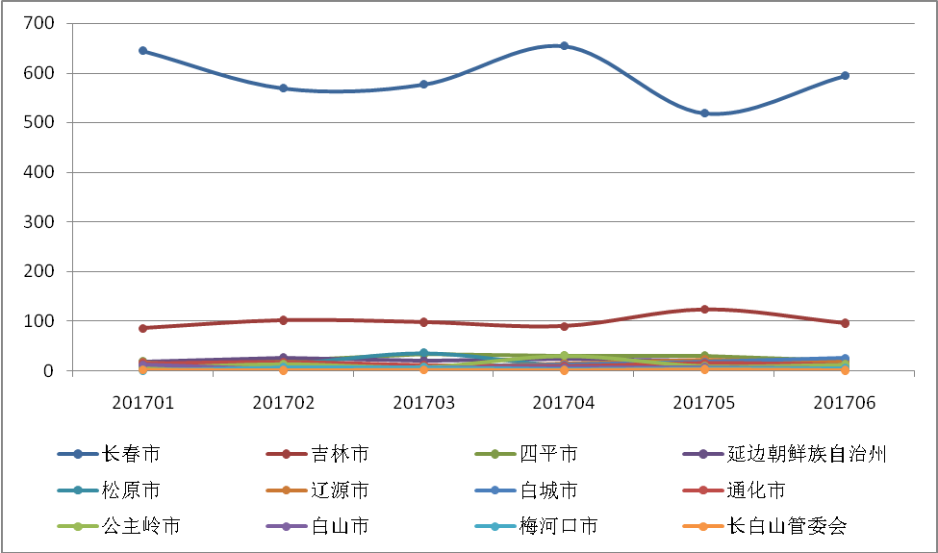
市(州) | 1 | 2 | 3 | 4 | 5 | 6 | 半年累计
长春市 | 644 | 569 | 577 | 654 | 519 | 594 | 3557
吉林市 | 86 | 102 | 98 | 90 | 124 | 96 | 596
四平市 | 19 | 21 | 33 | 30 | 30 | 20 | 153
延边朝鲜族自治州 | 17 | 26 | 20 | 24 | 20 | 16 | 122
松原市 | 10 | 14 | 36 | 11 | 13 | 18 | 102
辽源市 | 16 | 7 | 7 | 15 | 23 | 19 | 87
白城市 | 8 | 12 | 8 | 11 | 17 | 25 | 81
通化市 | 14 | 17 | 11 | 9 | 15 | 12 | 78
公主岭市 | 5 | 13 | 7 | 30 | 9 | 12 | 76
白山市 | 12 | 2 | 6 | 5 | 7 | 4 | 36
梅河口市 | 1 | 7 | 7 | 2 | 4 | 6 | 27
长白山管委会 | 2 | 1 | 2 | 1 | 3 | 1 | 11
备注：该分析项授权数据包括发明、实用新型和外观设计专利。

2.2.2 各县（区)当年专利授权情况
2017年上半年，长春市朝阳区授权专利1597件，约占长春市授权专利的45%，其中4月份授权数量最多达281件。长春市南关区授权专利达523件，位列第二，约占长春市授权专利的15%。其次位列前十的区县依次为绿园区、二道区、宽城区、丰满区、昌邑区、船营区、九台市及公主岭市，其余区县授权数量均不超过75件。
区县 | 201701 | 201702 | 201703 | 201704 | 201705 | 201706 | 半年
 |  |  |  |  |  |  | 累计
朝阳区 | 258 | 265 | 266 | 281 | 263 | 264 | 1597
南关区 | 90 | 91 | 94 | 83 | 79 | 86 | 523
绿园区 | 93 | 51 | 102 | 80 | 66 | 66 | 458
二道区 | 91 | 79 | 45 | 104 | 31 | 80 | 430
宽城区 | 68 | 62 | 42 | 77 | 61 | 73 | 383
丰满区 | 31 | 34 | 45 | 34 | 65 | 43 | 252
昌邑区 | 10 | 21 | 8 | 19 | 15 | 16 | 89
船营区 | 20 | 12 | 14 | 11 | 19 | 13 | 89
九台市 | 22 | 10 | 16 | 11 | 8 | 14 | 81
公主岭市 | 5 | 13 | 7 | 30 | 9 | 12 | 76
龙潭区 | 9 | 13 | 16 | 13 | 5 | 15 | 71
延吉市 | 5 | 10 | 12 | 16 | 12 | 8 | 63
宁江区 | 5 | 9 | 18 | 6 | 8 | 9 | 55
铁西区 | 8 | 4 | 11 | 11 | 8 | 11 | 53
铁东区 | 6 | 10 | 9 | 7 | 14 | 6 | 52
双阳区 | 11 | 6 | 6 | 7 | 3 | 6 | 39
东昌区 | 6 | 8 | 7 | 4 | 4 | 9 | 38
洮北区 | 3 | 5 | 1 | 4 | 7 | 18 | 38
西安区 | 1 | 2 | 3 | 4 | 13 | 8 | 31
龙山区 | 5 | 2 | 1 | 6 | 4 | 9 | 27
梅河口市 | 1 | 7 | 7 | 2 | 4 | 6 | 27
梨树县 | 2 | 2 | 10 | 8 | 4 | 0 | 26
农安县 | 5 | 1 | 4 | 7 | 4 | 4 | 25
蛟河市 | 4 | 5 | 3 | 6 | 3 | 1 | 22
珲春市 | 2 | 5 | 3 | 5 | 2 | 4 | 21
磐石市 | 4 | 3 | 4 | 1 | 6 | 2 | 20
浑江区 | 11 | 1 | 1 | 2 | 4 | 1 | 20
长岭县 | 1 | 2 | 8 | 2 | 2 | 4 | 19
桦甸市 | 2 | 8 | 2 | 2 | 3 | 1 | 18
舒兰市 | 1 | 3 | 0 | 4 | 6 | 4 | 18
永吉县 | 5 | 3 | 6 | 0 | 2 | 1 | 17
东丰县 | 2 | 1 | 3 | 4 | 6 | 1 | 17
镇赉县 | 0 | 2 | 0 | 2 | 8 | 5 | 17
双辽市 | 2 | 4 | 2 | 2 | 2 | 1 | 13
前郭尔罗斯蒙古族自治县 | 0 | 0 | 5 | 2 | 2 | 4 | 13
东辽县 | 8 | 2 | 0 | 1 | 0 | 1 | 12
柳河县 | 2 | 4 | 0 | 1 | 4 | 1 | 12
集安市 | 2 | 1 | 1 | 2 | 5 | 1 | 12
大安市 | 3 | 1 | 5 | 1 | 1 | 1 | 12
德惠市 | 3 | 2 | 1 | 2 | 3 | 0 | 11
乾安县 | 4 | 2 | 3 | 1 | 1 | 0 | 11
榆树市 | 3 | 2 | 1 | 2 | 1 | 1 | 10
龙井市 | 2 | 3 | 3 | 0 | 2 | 0 | 10
汪清县 | 2 | 3 | 1 | 2 | 2 | 0 | 10
伊通县 | 1 | 1 | 1 | 2 | 2 | 2 | 9
抚松县 | 1 | 1 | 2 | 1 | 3 | 1 | 9
辉南县 | 3 | 2 | 1 | 1 | 0 | 1 | 8
洮南市 | 1 | 2 | 2 | 2 | 1 | 0 | 8
敦化市 | 4 | 1 | 0 | 1 | 1 | 2 | 8
和龙市 | 2 | 3 | 1 | 0 | 0 | 2 | 8
江源区 | 1 | 1 | 3 | 0 | 2 | 0 | 7
临江市 | 0 | 0 | 1 | 3 | 0 | 3 | 7
通榆县 | 1 | 2 | 0 | 2 | 0 | 1 | 6
通化县 | 0 | 2 | 2 | 0 | 1 | 0 | 5
扶余县 | 0 | 1 | 2 | 0 | 0 | 1 | 4
二道江区 | 1 | 0 | 0 | 1 | 1 | 0 | 3
靖宇县 | 0 | 0 | 1 | 0 | 1 | 0 | 2
图们市 | 0 | 1 | 0 | 0 | 1 | 0 | 2
长白县 | 1 | 1 | 0 | 0 | 0 | 0 | 1
安图县 | 0 | 0 | 0 | 0 | 0 | 0 | 1

2.2.3 各市(州)当年三种专利授权情况
2017年上半年，长春市已授权发明专利1272件，约占全省已授权发明专利的84%，实用新型专利1975件，约占全省实用新型专利的69%，外观设计310件，约占全省外观设计专利的55%。其次为吉林市发明专利129件，约占全省已授权发明专利的8.5%，实用新型417件，约占全省实用新型专利的15%，外观设计50件，约占全省外观设计专利的8.9%。其余各市州占比相对较少均不超过8%。
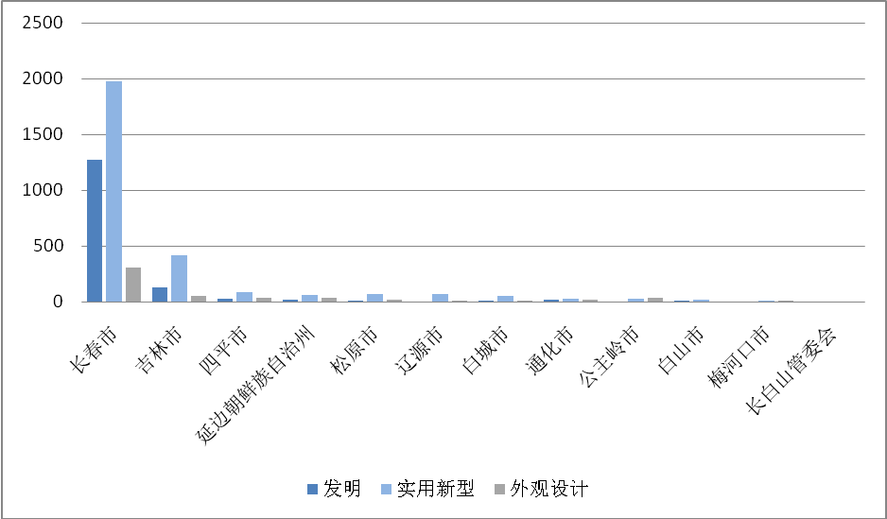
市(州) | 发明 | 实用新型 | 外观设计 | 半年累计
长春市 | 1272 | 1975 | 310 | 3557
吉林市 | 129 | 417 | 50 | 596
四平市 | 28 | 86 | 39 | 153
延边朝鲜族自治州 | 16 | 67 | 39 | 122
松原市 | 12 | 74 | 16 | 102
辽源市 | 5 | 70 | 12 | 87
白城市 | 12 | 58 | 11 | 81
通化市 | 24 | 31 | 23 | 78
公主岭市 | 5 | 30 | 41 | 76
白山市 | 11 | 19 | 6 | 36
梅河口市 | 3 | 12 | 12 | 27
长白山管委会 | 4 | 4 | 3 | 11

2.2.4 各区(县)当年三种专利授权情况
2017年上半年，各区县授权专利中朝阳区发明757件，实用新型768件，外观设计72件，位列第一，其次为南关区、绿园区、二道区、宽城区、丰满区、昌邑区、船营区、九台市和公主岭市，其余各区县专利授权量均不超过75件，其中伊通县、抚松县、敦化市、辉南县、洮南市、和龙市、江源区、临江市、通榆县、通化县、扶余县、二道江区、靖宇县、图们市、长白县和安图县总授权量不超过10件。
排名 | 区县 | 发明专利 | 实用新型 | 外观设计 | 累计
1 | 朝阳区 | 757 | 768 | 72 | 1597
2 | 南关区 | 203 | 274 | 46 | 523
3 | 绿园区 | 72 | 320 | 66 | 458
4 | 二道区 | 206 | 192 | 32 | 430
5 | 宽城区 | 10 | 313 | 60 | 383
6 | 丰满区 | 28 | 212 | 12 | 252
7 | 昌邑区 | 18 | 62 | 9 | 89
8 | 船营区 | 45 | 39 | 5 | 89
9 | 九台市 | 15 | 45 | 21 | 81
10 | 公主岭市 | 5 | 30 | 41 | 76
11 | 龙潭区 | 16 | 53 | 2 | 71
12 | 延吉市 | 11 | 36 | 16 | 63
13 | 宁江区 | 8 | 41 | 6 | 55
14 | 铁西区 | 18 | 31 | 4 | 53
15 | 铁东区 | 6 | 27 | 19 | 52
16 | 双阳区 | 4 | 33 | 2 | 39
17 | 东昌区 | 10 | 17 | 11 | 38
18 | 洮北区 | 7 | 29 | 2 | 38
19 | 西安区 | 3 | 26 | 2 | 31
20 | 榆树市 | 8 | 12 | 10 | 30
21 | 龙山区 | 2 | 19 | 6 | 27
22 | 梅河口市 | 3 | 12 | 12 | 27
23 | 梨树县 | 1 | 13 | 12 | 26
24 | 农安县 | 0 | 17 | 8 | 25
25 | 蛟河市 | 2 | 20 | 0 | 22
26 | 珲春市 | 2 | 9 | 10 | 21
27 | 磐石市 | 7 | 11 | 2 | 20
28 | 浑江区 | 7 | 8 | 5 | 20
29 | 长岭县 | 2 | 17 | 0 | 19
30 | 桦甸市 | 5 | 7 | 6 | 18
31 | 舒兰市 | 3 | 6 | 9 | 18
32 | 永吉县 | 5 | 7 | 5 | 17
33 | 东丰县 | 0 | 15 | 2 | 17
34 | 镇赉县 | 2 | 13 | 2 | 17
35 | 双辽市 | 2 | 10 | 1 | 13
36 | 前郭尔罗斯蒙古族自治县 | 1 | 9 | 3 | 13
37 | 东辽县 | 0 | 10 | 2 | 12
38 | 柳河县 | 1 | 3 | 8 | 12
39 | 集安市 | 7 | 4 | 1 | 12
40 | 大安市 | 1 | 8 | 3 | 12
41 | 德惠市 | 1 | 7 | 3 | 11
42 | 乾安县 | 1 | 7 | 2 | 10
43 | 龙井市 | 1 | 4 | 5 | 10
44 | 汪清县 | 2 | 8 | 0 | 10
45 | 伊通县 | 1 | 5 | 3 | 9
46 | 抚松县 | 3 | 4 | 2 | 9
47 | 敦化市 | 0 | 5 | 4 | 9
48 | 辉南县 | 5 | 2 | 1 | 8
49 | 洮南市 | 2 | 5 | 1 | 8
50 | 和龙市 | 0 | 3 | 5 | 8
51 | 江源区 | 1 | 6 | 0 | 7
52 | 临江市 | 3 | 3 | 1 | 7
53 | 通榆县 | 0 | 3 | 3 | 6
54 | 通化县 | 1 | 2 | 2 | 5
55 | 扶余县 | 1 | 0 | 3 | 4
56 | 二道江区 | 0 | 3 | 0 | 3
57 | 靖宇县 | 0 | 2 | 0 | 2
58 | 图们市 | 0 | 2 | 0 | 2
59 | 长白县 | 1 | 0 | 0 | 1
60 | 安图县 | 0 | 0 | 0 | 0

2.3 有效发明专利情况

2.3.1 各市(州)有效发明专利情况
截至2017年6月30日，吉林省长春市有效发明专利7934件，占总有效发明专利的76%，吉林市925件，占总有效发明专利的9%，通化市428件，占总有效发明专利的4%，其余占比均不超过总量的4%。
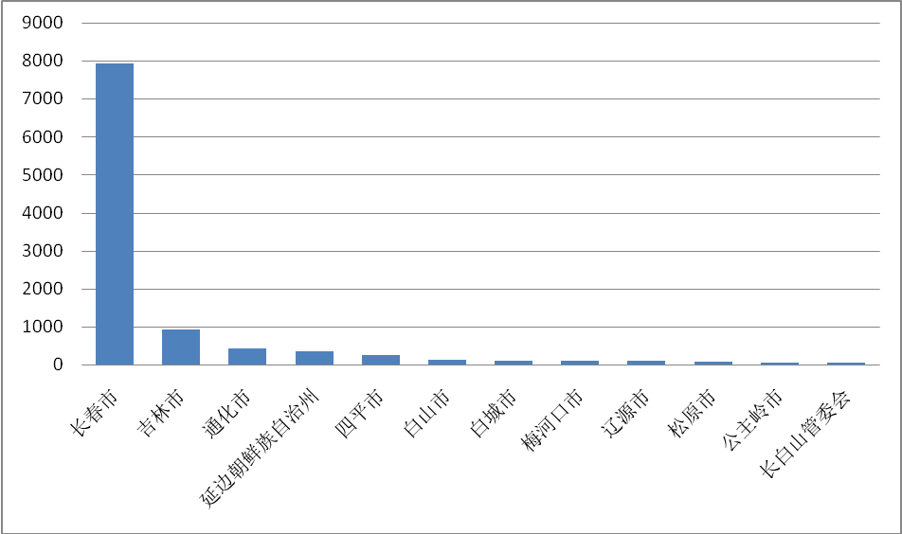
地市（州) | 有效发明专利
长春市 | 7934
吉林市 | 925
通化市 | 428
延边朝鲜族自治州 | 345
四平市 | 245
白山市 | 124
白城市 | 98
梅河口市 | 90
辽源市 | 88
松原市 | 69
公主岭市 | 60
长白山管委会 | 45

2.3.2 各县（区)有效发明专利情况
截至2017年6月30日，全省各区县有效发明专利统计中，朝阳区4593件，位列第一，其次为二道区1275件和南关区1056件，其余区县均不超过1000件。
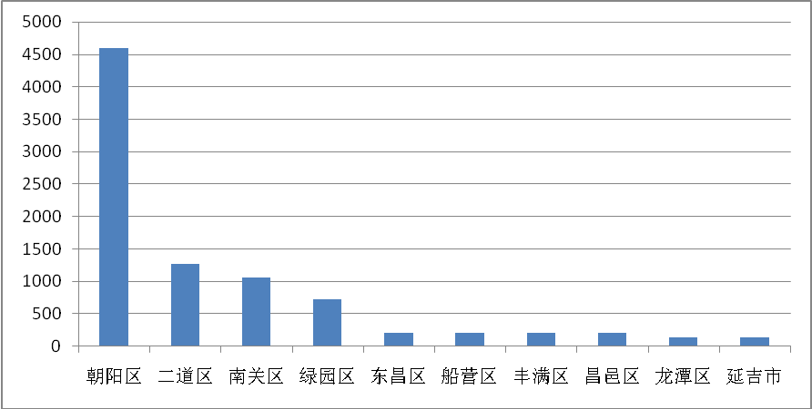
排名 | 区县 | 有效发明专利量
1 | 朝阳区 | 4593
2 | 二道区 | 1275
3 | 南关区 | 1056
4 | 绿园区 | 731
5 | 东昌区 | 212
6 | 船营区 | 212
7 | 丰满区 | 211
8 | 昌邑区 | 203
9 | 龙潭区 | 135
10 | 延吉市 | 134
11 | 敦化市 | 129
12 | 铁西区 | 125
13 | 宽城区 | 123
14 | 梅河口市 | 90
15 | 铁东区 | 80
16 | 磐石市 | 65
17 | 双阳区 | 63
18 | 龙山区 | 62
19 | 公主岭市 | 59
20 | 浑江区 | 59
21 | 洮北区 | 57
22 | 集安市 | 52
23 | 通化县 | 51
24 | 辉南县 | 48
25 | 临江市 | 48
26 | 九台市 | 44
27 | 柳河县 | 40
28 | 桦甸市 | 36
29 | 宁江区 | 36
30 | 抚松县 | 32
31 | 珲春市 | 26
32 | 二道江区 | 25
33 | 永吉县 | 23
34 | 梨树县 | 20
35 | 洮南市 | 19
36 | 舒兰市 | 19
37 | 和龙市 | 18
38 | 农安县 | 18
39 | 榆树市 | 18
40 | 蛟河市 | 17
41 | 图们市 | 15
42 | 汪清县 | 15
43 | 德惠市 | 14
44 | 靖宇县 | 12
45 | 前郭尔罗斯蒙古族自治县 | 12
46 | 西安区 | 10
47 | 双辽市 | 10
48 | 伊通县 | 10
49 | 长白县 | 10
50 | 东辽县 | 10
51 | 大安市 | 9
52 | 扶余县 | 9
53 | 龙井市 | 8
54 | 镇赉县 | 8
55 | 乾安县 | 7
56 | 东丰县 | 6
57 | 通榆县 | 5
58 | 长岭县 | 5
59 | 江源区 | 5
60 | 安图县 | 3

2.4 万人有效发明专利拥有量

2.4.1 各市(州)万人有效发明拥有量
截至2017年6月30日，各市州万人有效发明专利拥有量情况，计算公式为：
万人有效发明专利拥有量=有效发明专利总量/人口数量。
人口数量以万人统计，数据来源于吉林省统计局发布的《2016年统计年鉴》中2015年年末各市户籍人口数量，由于统计年鉴未给出长白山管委会人口数量，所以该分析项未统计。
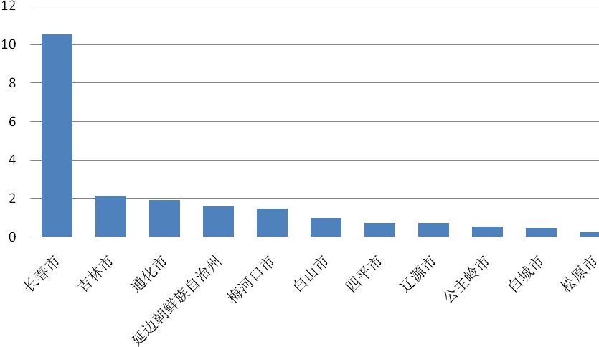
市州 | 有效发明总量 | 人口（万人) | 万人有效发明专利拥有量
长春市 | 7934 | 753.84 | 10.52
吉林市 | 925 | 426.24. | 2.17
通化市 | 428 | 221.1 | 1.94
延边朝鲜族自治州 | 345 | 213.58 | 1.62
梅河口市 | 90 | 60.53 | 1.49
白山市 | 124 | 125.37 | 0.99
四平市 | 245 | 326.41 | 0.75
辽源市 | 88 | 120.8 | 0.73
公主岭市 | 60 | 105.74 | 0.57
白城市 | 98 | 196.67 | 0.50
松原市 | 69 | 278.07 | 0.25

2.4.2 各区(县)万人有效发明拥有量
截至2017年6月30日，各区县万人有效发明拥有量情况，计算公式为：
万人有效发明专利拥有量=有效发明专利总量/人口数量。
人口数量以万人统计，数据来源于吉林省统计局发布的《2016年统计年鉴》中2015年年末各区县户籍人口数量。
区(县) | 有效发明总量 | 人口（万人) | 万人有效发明拥有量
朝阳区 | 4593 | 71.83 | 63.94
二道区 | 1275 | 57.23 | 22.28
南关区 | 1056 | 69.86 | 15.12
绿园区 | 731 | 65.91 | 11.09
丰满区 | 211 | 27.46 | 7.68
东昌区 | 212 | 31.54 | 6.72
铁西区 | 125 | 25.66 | 4.87
船营区 | 212 | 46.54 | 4.56
昌邑区 | 203 | 61.98 | 3.28
龙潭区 | 135 | 45.9 | 2.94
临江市 | 48 | 16.52 | 2.91
敦化市 | 129 | 47 | 2.74
延吉市 | 134 | 54.13 | 2.48
铁东区 | 80 | 32.74 | 2.44
集安市 | 52 | 21.57 | 2.41
龙山区 | 62 | 30.19 | 2.05
二道江区 | 25 | 12.51 | 2
宽城区 | 123 | 64.33 | 1.91
浑江区 | 59 | 33.72 | 1.75
双阳区 | 63 | 37.64 | 1.67
梅河口市 | 90 | 60.53 | 1.49
辉南县 | 48 | 34.15 | 1.41
图们市 | 15 | 11.91 | 1.26
磐石市 | 65 | 52.91 | 1.23
长白县 | 10 | 8.11 | 1.23
洮北区 | 57 | 49.71 | 1.15
珲春市 | 26 | 22.79 | 1.14
柳河县 | 40 | 36.71 | 1.09
抚松县 | 32 | 29.82 | 1.07
和龙市 | 18 | 17.97 | 1
桦甸市 | 39 | 44.32 | 0.88
靖宇县 | 12 | 14.16 | 0.85
汪清县 | 15 | 22.86 | 0.66
宁江区 | 36 | 56.9 | 0.63
九台市 | 44 | 69.31 | 0.63
西安区 | 10 | 16.42 | 0.61
永吉县 | 23 | 39.25 | 0.59
公主岭市 | 60 | 105.74 | 0.57
龙井市 | 8 | 16.4 | 0.49
洮南市 | 19 | 43.04 | 0.44
蛟河市 | 17 | 44.04 | 0.39
舒兰市 | 19 | 63.84 | 0.3
镇赉县 | 8 | 27.41 | 0.29
东辽县 | 10 | 34.38 | 0.29
梨树县 | 20 | 76.79 | 0.26
乾安县 | 7 | 27.52 | 0.25
双辽市 | 10 | 39.96 | 0.25
通化县 | 51 | 221.1 | 0.23
大安市 | 9 | 40.08 | 0.22
伊通县 | 10 | 45.52 | 0.22
江源区 | 5 | 23.04 | 0.22
前郭尔罗斯蒙古族自治县 | 12 | 57.84 | 0.21
农安县 | 18 | 108.68 | 0.17
德惠市 | 14 | 82.73 | 0.17
东丰县 | 6 | 39.81 | 0.15
安图县 | 3 | 20.52 | 0.15
通榆县 | 5 | 36.43 | 0.14
榆树市 | 18 | 126.32 | 0.14
扶余县 | 9 | 72.4 | 0.12
长岭县 | 5 | 63.41 | 0.08

第三部分 吉林省专利运营情况

3.1 专利转让情况

3.1.1 2017年上半年各省市专利转让情况
按照转让日统计2017年上半年各省市发生过转让的专利，统计数据包括发明、实用新型及外观设计专利。统计结果显示吉林省上半年转让专利527件。
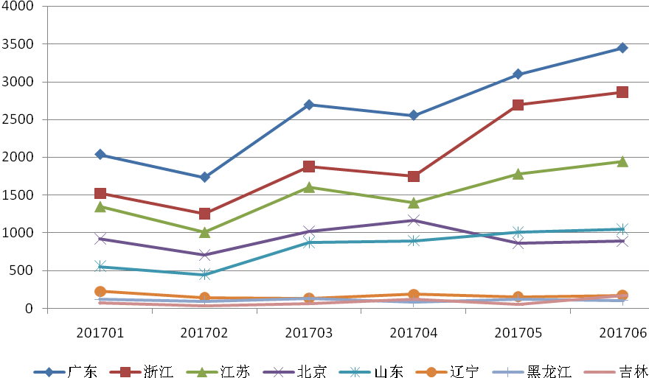

省市 | 201701 | 201702 | 201703 | 201704 | 201705 | 201706 | 合计
广东 | 2037 | 1734 | 2694 | 2556 | 3102 | 3449 | 15572
浙江 | 1523 | 1254 | 1879 | 1746 | 2690 | 2860 | 11952
江苏 | 1347 | 1009 | 1604 | 1398 | 1778 | 1942 | 9078
北京 | 919 | 705 | 1021 | 1165 | 862 | 888 | 5560
山东 | 557 | 447 | 868 | 891 | 1005 | 1045 | 4813
辽宁 | 224 | 144 | 135 | 186 | 153 | 175 | 1017
黑龙江 | 118 | 93 | 131 | 87 | 119 | 102 | 650
吉林 | 74 | 38 | 69 | 123 | 57 | 166 | 527

3.1.2 吉林省转让专利的IPC分布情况
吉林省2017年上半年发生转让的专利按IPC大类排名。
排名 | IPC大类 | 数量
1 | B60(一般车辆) | 74
2 | E01(道路、铁路或桥梁的建筑) | 49
3 | B29(塑料的加工；一般处于塑性状态物质的加工) | 35
4 | G01(测量；测试) | 34
5 | A61(医学或兽医学；卫生学) | 29
6 | C08(有机高分子化合物；其制备或化学加工；以其为基料的组合物) | 19
7 | E04(建筑物) | 18
8 | B23(机床；其他类目中不包括的金属加工) | 13
8 | E21(土层或岩石的钻进；采矿) | 13
10 | B21(基本上无切削的金属机械加工；金属冲压) | 12
10 | B25(手动工具；轻便机动工具；手动器械的手柄；车间设备；机械手) | 12
10 | C07(有机化学〔2〕) | 12
13 | C12(生物化学；啤酒；烈性酒；果汁酒；醋；微生物学；酶学；突变或遗传工程) | 11
13 | F16(工程元件或部件；为产生和保持机器或设备的有效运行的一般措施；一般绝热) | 11
13 | F23(燃烧设备；燃烧方法) | 11
13 | H01(基本电气元件) | 11
17 | A01(农业；林业；畜牧业；狩猎；诱捕；捕鱼) | 10
17 | B01(一般的物理或化学的方法或装置) | 10
17 | C01(无机化学) | 10
17 | C22(冶金；黑色或有色金属合金；合金或有色金属的处理) | 10

3.1.3 吉林省转让专利按国民经济大类排名
吉林省2017年上半年发生转让的专利按国民经济产业大类排名。
排名 | 国民经济行业分类 | 专利数量
1 | C36(汽车制造业) | 92
2 | C26(化学原料和化学制品制造业) | 73
3 | C34(通用设备制造业) | 49
4 | E48(土木工程建筑业) | 48
5 | C35(专用设备制造业) | 46
6 | C40(仪器仪表制造业) | 37
7 | C38(电气机械和器材制造业 ) | 29
8 | C27(医药制造业) | 26
9 | C33(金属制品业) | 25
10 | C37(铁路、船舶、航空航天和其他运输设备制造业) | 13

3.1.4 吉林省转让人情况
吉林省2017年上半年发生过转让的专利中，其中申请人地址为吉林，按照转让人排名。
排名 | 转让人 | 数量
1 | 长春富维—江森自控汽车饰件系统有限公司 | 109
2 | 吉林省嘉鹏集团有限公司 | 52
3 | 中国第一汽车股份有限公司 | 38
4 | 中国科学院长春应用化学研究所 | 37
5 | 吉林大学 | 23
6 | 吉林大学科技园发展中心 | 11
7 | 马文志 | 10
8 | 东北电力大学 | 7
9 | 中车长春轨道客车股份有限公司 | 7
9 | 董理 | 7
9 | 中国科学院长春光学精密机械与物理研究所 | 6
12 | 中国第一汽车集团公司 | 6
12 | 吉林省豪门科技集团有限公司 | 6
12 | 祁平 | 6
12 | 穆瑞力 | 6
12 | 赵春樵 | 6
12 | 长春云顶汽车部件有限公司 | 6
12 | 长春工业大学 | 6
12 | 长春希迈气象科技股份有限公司 | 6

3.1.5 吉林省受让人情况
2017年上半年吉林省发生过转让的专利中，申请人地址为吉林，按照受让人排名。
排名 | 受让人 | 数量
1 | 长春富维安道拓汽车饰件系统有限公司 | 109
2 | 嘉鹏精工科技(大连)有限公司 | 46
3 | 中国第一汽车股份有限公司 | 42
4 | 常州储能材料与器件研究院 | 25
5 | 一汽轿车股份有限公司 | 22
6 | 一汽模具制造有限公司 | 20
7 | 吉林大学 | 19
8 | 吉林大学科技园发展中心 | 12
9 | 吉林吉大孵化器有限公司 | 11
9 | 吉林吉大新型建材股份有限公司 | 11
11 | 白山市天安金属镁矿业有限公司 | 10
12 | 中国铁路总公司 | 7
12 | 中车长春轨道客车股份有限公司 | 7
12 | 云嘉集团有限公司 | 7
12 | 长春汇力生物技术有限公司 | 7
16 | 北京中宇先创能源科技有限公司 | 6
16 | 吉林森煌建筑材料集团有限公司 | 6
16 | 吉林永大电气开关有限公司 | 6
16 | 吉林省维尔特隧道装备有限公司 | 6
16 | 嘉鹏再升科技(深圳)股份有限公司 | 6

3.1.6 吉林省转让专利的权利人类型分布
吉林省2017年上半年发生过转让的专利，按照权利人类型分类。
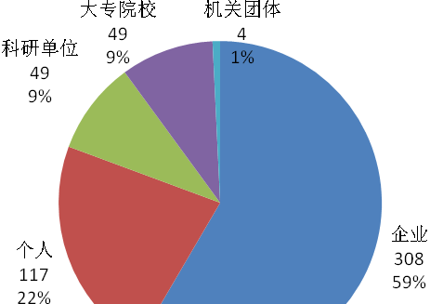
权利人类型 | 转让专利数量
企业 | 308
个人 | 117
科研单位 | 49
大专院校 | 49
机关团体 | 4

3.1.7 转让专利地市分布
吉林省各地市2017年上半年发生过转让的专利按照转让日统计，统计数据包括发明、实用新型及外观设计专利。
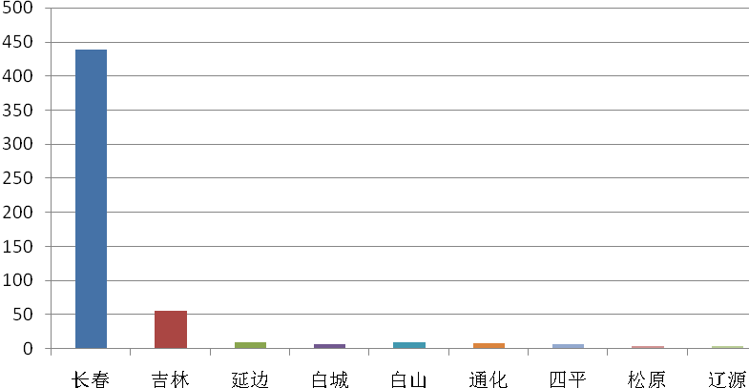

申请人地市 | 数量
长春 | 438
吉林 | 55
延边 | 9
白城 | 7
白山 | 9
通化 | 8
四平 | 6
松原 | 4
辽源 | 4

3.2 专利许可情况

3.2.1 2017年上半年各省市专利许可情况
2017年上半年各省市发生过许可的专利，按照许可合同备案日期统计，统计数据包括发明、实用新型及外观设计专利。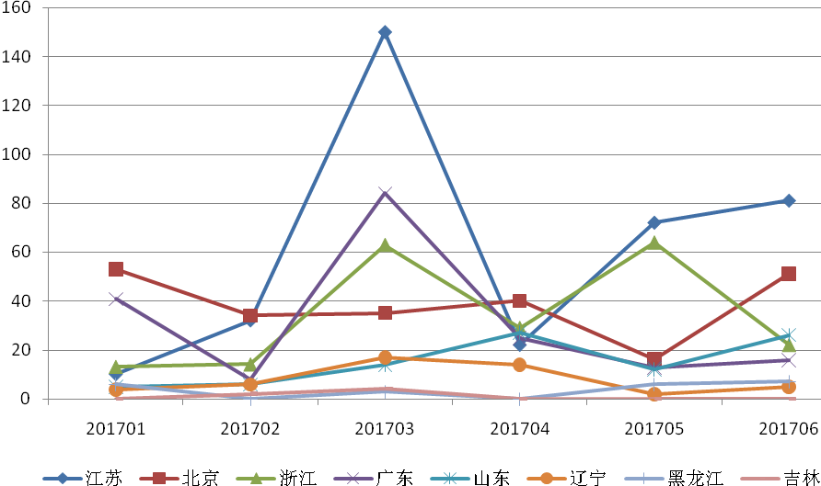
省市 | 201701 | 201702 | 201703 | 201704 | 201705 | 201706
江苏 | 10 | 32 | 150 | 22 | 72 | 81
北京 | 53 | 34 | 35 | 40 | 16 | 51
浙江 | 13 | 14 | 63 | 29 | 64 | 22
广东 | 41 | 8 | 84 | 25 | 13 | 16
山东 | 5 | 6 | 14 | 27 | 12 | 26
辽宁 | 4 | 6 | 17 | 14 | 2 | 5
黑龙江 | 6 | 0 | 3 | 0 | 6 | 7
吉林 | 0 | 2 | 4 | 0 | 0 | 0

3.2.2 吉林省许可专利的IPC分布情况
2017年上半年发生过许可的专利按照IPC大类排名。
排名 | IPC分类号 | 专利数量
1 | B01(一般的物理或化学的方法或装置) | 3
2 | A61(医学或兽医学；卫生学) | 2
3 | G01(测量；测试) | 2
4 | B60(一般车辆) | 1
5 | C04(水泥；混凝土；人造石；陶瓷；耐火材料〔4〕) | 1

3.2.3 吉林省许可专利按国民经济产业大类排名
吉林省2017年上半年发生过许可的专利按照国民经济行业大类排名。
排名 | 国民经济行业分类 | 专利数量
1 | C40(仪器仪表制造业) | 2
2 | C26(化学原料和化学制品制造业) | 1
3 | C30(非金属矿物制品业) | 1
4 | C34(通用设备制造业) | 1
5 | C35(专用设备制造业) | 1

3.2.4 吉林省许可人情况
吉林省2017年上半年发生过许可的专利中，其中申请人地址为吉林，按照许可人排名。
排名 | 许可人 | 数量
1 | 王秀宝 | 4
2 | 吉林大学 | 2

3.2.5 吉林省许可专利的权利人类型分布
2017年上半年发生过许可的专利，按照权利人类型分析。
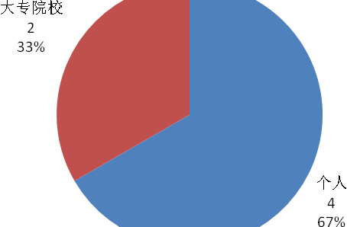
权利人类型 | 数量
个人 | 4
大专院校 | 2

3.2.6 许可专利地市分布
吉林省各地市2017年上半年发生过许可的专利分布，其中统计数据包括发明、实用新型及外观设计专利。
申请人地市 | 数量
白山 | 4
长春 | 2

3.3 吉林省专利质押情况

3.3.1 2017年上半年各省市专利质押情况
2017年上半年各省市发生过质押的专利，按照质押生效日统计，统计数据包括发明、实用新型及外观设计专利。
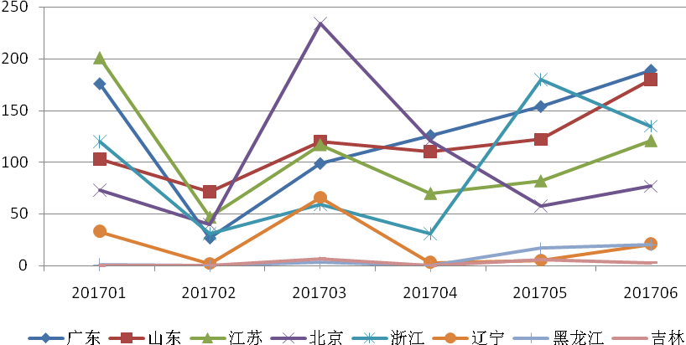
省市 | 201701 | 201702 | 201703 | 201704 | 201705 | 201706
广东 | 176 | 27 | 99 | 126 | 154 | 189
山东 | 103 | 71 | 120 | 110 | 122 | 180
江苏 | 201 | 47 | 117 | 70 | 82 | 121
北京 | 73 | 40 | 234 | 121 | 58 | 77
浙江 | 120 | 31 | 59 | 31 | 180 | 135
辽宁 | 33 | 2 | 66 | 3 | 5 | 21
黑龙江 | 1 | 0 | 3 | 0 | 17 | 20
吉林 | 0 | 0 | 7 | 0 | 6 | 3

3.3.2 吉林省专利质押的出质人情况
2017年上半年吉林省发生过质押的专利，申请人地址为吉林，按照出质人排名。
排名 | 出质人 | 数量
1 | 和龙双昊高新技术有限公司 | 6
2 | 兰州和盛堂制药股份有限公司 | 4
3 | 长春星宇网络软件股份有限公司 | 2
3 | 武汉元丰汽车电控系统有限公司 | 2
5 | 郭柱林 | 1
5 | 长春科龙节能墙体开发有限公司 | 1

3.3.3 吉林省专利质押的质权人情况
2017年上半年吉林省发生过质押的专利中，申请人地址为吉林，按照质权人排名。
排名 | 质权人 | 数量
1 | 吉林和龙农村商业银行股份有限公司 | 5
2 | 兰州新区投资控股有限公司 | 4
3 | 吉林省众信科技信用担保有限公司 | 3
4 | 武汉市青山区联丰小额贷款股份有限公司 | 2
5 | 延边州中小企业信用担保投资有限公司 | 1
5 | 大庆市工商业担保有限公司 | 1

3.3.4 质押专利市(州)分布
吉林省各地市2017年上半年发生过质押的专利分布，统计数据包括发明、实用新型及外观设计专利。
申请人地市 | 数量
长春 | 6
延边 | 6
四平 | 4

第四部分 吉林省权利人情况
本部分通过有效专利权利人的统计，分析不同类型权利人的专利分布，帮助政府掌握技术创新主体分布，为实施创新驱动发展及相关政策的制定提供参考。
截至2017年6月30日，吉林省有效发明专利权利人排名前二十中，高校10家，科研院所6家，企业4家，前20名权利人有效发明专利总量约占全省有效发明专利总量的55%。

排名 | 权利人 | 数量
1 | 吉林大学 | 2296
2 | 中国科学院长春光学精密机械与物理研究所 | 913
3 | 中国科学院长春应用化学研究所 | 884
4 | 中国第一汽车股份有限公司 | 279
5 | 长春理工大学 | 257
6 | 吉林农业大学 | 156
7 | 东北电力大学 | 138
8 | 长春轨道客车股份有限公司 | 110
9 | 长春工业大学 | 105
10 | 东北师范大学 | 103
11 | 中国第一汽车集团公司 | 76
12 | 北华大学 | 73
13 | 长春黄金研究院 | 59
14 | 吉林奥来德光电材料股份有限公司 | 56
14 | 吉林师范大学 | 56
16 | 中国石油集团东北炼化工程有限公司吉林设计院 | 45
17 | 吉林省农业科学院 | 41
18 | 通化师范学院 | 39
19 | 吉林化工学院 | 35
20 | 中国农业科学院特产研究所 | 32

4.1 企业有效发明权利人排名
截至2017年6月30日，企业有效发明专利权利人排名前二十，中国第一汽车股份有限公司有效发明专利最多达279件。
排名 | 权利人 | 数量
1 | 中国第一汽车股份有限公司 | 279
2 | 长春轨道客车股份有限公司 | 110
3 | 中国第一汽车集团公司 | 76
4 | 吉林奥来德光电材料股份有限公司 | 56
5 | 中国石油集团东北炼化工程有限公司吉林设计院 | 45
6 | 长春富维安道拓汽车饰件系统有限公司 | 32
7 | 长春迪瑞医疗科技股份有限公司 | 28
8 | 吉林敖东延边药业股份有限公司 | 28
9 | 国药一心制药有限公司 | 25
10 | 吉林紫鑫药业股份有限公司 | 25
11 | 长春孔辉汽车科技股份有限公司 | 25
12 | 吉林烟草工业有限责任公司 | 24
13 | 中国移动通信集团吉林有限公司 | 23
14 | 吉林吉恩镍业股份有限公司 | 23
15 | 吉林修正药业新药开发有限公司 | 23
16 | 吉林华康药业股份有限公司 | 23
17 | 吉林省电力有限公司电力科学研究院 | 22
18 | 富奥汽车零部件股份有限公司 | 21
19 | 长春长光精密仪器集团有限公司 | 21
20 | 长春市三化实业有限责任公司 | 20

4.2 大专院校有效发明权利人排名
截至2017年6月30日，大专院校有效发明权利人排名前二十，其中吉林大学有效发明专利远多于其他大专院校达2039件。
排名 | 权利人 | 数量
1 | 吉林大学 | 2296
2 | 长春理工大学 | 257
3 | 吉林农业大学 | 156
4 | 东北电力大学 | 138
5 | 长春工业大学 | 105
6 | 东北师范大学 | 103
7 | 北华大学 | 73
8 | 吉林师范大学 | 56
9 | 通化师范学院 | 39
10 | 吉林化工学院 | 35
11 | 长春工程学院 | 30
12 | 吉林建筑大学 | 24
13 | 长春大学 | 23
14 | 长春中医药大学 | 21
15 | 延边大学 | 18
16 | 吉林医药学院 | 10
17 | 中国人民解放军装甲兵技术学院 | 9
18 | 吉林工程技术师范学院 | 4
19 | 吉林工商学院 | 4
20 | 白城师范学院 | 2

4.3 科研院所有效发明权利人排名
截至2017年6月30日，科研院所有效发明权利人排名前二十，其中中国科学院长春光学精密机械与物理研究所和中国科学院长春应用化学研究所有效发明量较多，远多于其他科研院所。
排名 | 权利人 | 数量
1 | 中国科学院长春光学精密机械与物理研究所 | 913
2 | 中国科学院长春应用化学研究所 | 884
3 | 长春黄金研究院 | 59
4 | 吉林省农业科学院 | 41
5 | 中国农业科学院特产研究所 | 32
6 | 中国科学院东北地理与农业生态研究所 | 19
7 | 长春设备工艺研究所 | 19
8 | 吉林省中医药科学院 | 16
9 | 中国人民解放军空军航空大学  军事仿真技术研究所 | 15
10 | 中国人民解放军军事医学科学院  军事兽医研究所 | 14
11 | 吉林省农业机械研究院 | 9
12 | 吉林省蚕业科学研究院 | 8
13 | 吉林大学科技园发展中心 | 7
14 | 吉林省交通科学研究所 | 6
15 | 吉林省中韩动物科学研究院 | 5
16 | 吉林化工学院化工分离技术开发中心 | 4
17 | 长春市农业机械研究院 | 4
18 | 中国电力工程顾问集团东北电力设计院 | 3
18 | 通化市天源植物研究所 | 3
18 | 中国科学院国家天文台长春人造卫星观测站 | 3

第五部分 吉林省发明人情况
本部分通过发明人统计，分析有效发明专利创新最多的发明人，为企业人才引进提供重要参考，持续关注重点发明人技术研发动态，还可了解前沿技术发展趋势。

通过incoPat科技创新情报平台检索吉林省2017年上半年的有效发明专利，得到有效发明检索结果为1522件，共涉及第一发明人1091人，其中完成发明创造10件（包含10件)以上的为1人，5-10件（不包含10件)的21人，2-5件（不包含5件)的218人，完成1件发明创造的848人，除此之外，3件有效发明专利不公告发明人。

（第一发明人有效发明专利5件以上)
排名 | 发明人 | 完成专利数 | 所属单位
1 | 王军年 | 11 | 吉林大学
2 | 姜弢 | 9 | 吉林大学
3 | 周亮 | 8 | 中国科学院长春应用化学研究所
4 | 贾洪雷 | 8 | 吉林大学
5 | 郭孔辉 | 8 | 长春孔辉汽车科技股份有限公司
6 | 余达 | 7 | 中国科学院长春光学精密机械与物理研究所
7 | 那景新 | 7 | 吉林大学
8 | 马晓宇 | 7 | 吉林奥来德光电材料股份有限公司
9 | 李壮 | 7 | 中国科学院长春应用化学研究所
10 | 赵宏伟 | 6 | 吉林大学
11 | 孙友宏 | 6 | 吉林大学
12 | 林君 | 6 | 吉林大学
13 | 董智慧 | 6 | 益盛汉参化妆品有限公司
14 | 吴文福 | 5 | 吉林大学
15 | 王建立 | 5 | 中国科学院长春光学精密机械与物理研究所
16 | 石文孝 | 5 | 吉林大学
17 | 荣常如 | 5 | 中国第一汽车股份有限公司
18 | 林赐云 | 5 | 吉林大学; 林赐云
19 | 李哲浩 | 5 | 长春黄金研究院
20 | 李静 | 5 | 吉林大学
21 | 丁建勋 | 5 | 中国科学院长春应用化学研究所
22 | 陈纯毅 | 5 | 长春理工大学

5.1 吉林省企业有效发明专利第一发明人排名
本统计是授权公告日为2017年1-6月的吉林省有效发明专利，其中8件有效发明专利不公告发明人。
（企业第一发明人2件以上有效发明专利)
排名 | 发明人 | 完成专利数 | 所属单位
1 | 郭孔辉 | 8 | 长春孔辉汽车科技股份有限公司
2 | 马晓宇 | 7 | 吉林奥来德光电材料股份有限公司
3 | 董智慧 | 6 | 益盛汉参化妆品有限公司
4 | 荣常如 | 5 | 中国第一汽车股份有限公司
5 | 吴文锋 | 4 | 延吉长白山科技服务有限公司
6 | 王志山 | 4 | 吉林省嘉鹏集团有限公司
7 | 王刚 | 4 | 中国移动通信集团吉林有限公司
8 | 苏建 | 4 | 长春速建新技术开发有限公司
9 | 张洪杰 | 3 | 吉林晟航科技发展有限公司
10 | 睢诚 | 3 | 吉林省北域西洋参研究有限公司
11 | 米新艳 | 3 | 中国第一汽车股份有限公司
12 | 李玉梅 | 3 | 松原市海洋石油技术有限公司
13 | 姜涛 | 3 | 中国第一汽车股份有限公司
14 | 高晓艳 | 3 | 吉林吉恩镍业股份有限公司
15 | 高佳俊 | 3 | 通化市佳俊生物电子有限公司
16 | 高春吉 | 3 | 吉林奥来德光电材料股份有限公司
17 | 郑建波 | 2 | 吉林众鑫化工集团有限公司
18 | 赵孔新 | 2 | 长春迪派斯科技有限公司
19 | 张凌 | 2 | 吉林省维尔特隧道装备有限公司
20 | 张杰 | 2 | 吉林省华兴粉末冶金科技有限公司
21 | 于力娜 | 2 | 中国第一汽车股份有限公司
22 | 阎君 | 2 | 吉林修正药业新药开发有限公司
23 | 谢怀杰 | 2 | 吉林省中研高性能工程塑料股份有限公司
24 | 吴桐 | 2 | 抚松金隆木业集团有限公司
25 | 温大品 | 2 | 长春市同力机械有限公司
26 | 王宣锋 | 2 | 中国第一汽车股份有限公司
27 | 王瑞光 | 2 | 长春希达电子技术有限公司
28 | 田家涛 | 2 | 四平市巨元瀚洋板式换热器有限公司
29 | 孙莉茹 | 2 | 长春市美科汽车零部件有限公司
30 | 隋吉生 | 2 | 国网吉林省电力有限公司信息通信公司
31 | 吕学民 | 2 | 梅河口市兴业精密钢管有限公司
32 | 刘彦光 | 2 | 吉林市城投筑路材料股份有限公司
33 | 刘延中 | 2 | 吉林市江机民科实业有限公司
34 | 刘宏波 | 2 | 吉林省百浪汽车装备技术有限公司
35 | 金磊 | 2 | 长春金赛药业有限责任公司
36 | 姜建华 | 2 | 长春远洋特种工业材料有限公司
37 | 霍箭东 | 2 | 长春北方化工灌装设备股份有限公司
38 | 郭玖民 | 2 | 吉林省玖鑫玄武岩产业有限公司
39 | 高金龙 | 2 | 吉林省嘉鹏建设集团有限公司
40 | 陈虹 | 2 | 吉林吉大孵化器有限公司

5.2 吉林省高校及科研院所有效发明专利第一发明人排名

本统计是授权公告日为2017年1-6月的吉林省有效发明专利。
（高校及科研院所第一发明人6件以上有效发明专利)
排名 | 发明人 | 完成专利数 | 所属单位
1 | 王军年 | 11 | 吉林大学
2 | 姜弢 | 9 | 吉林大学
3 | 周亮 | 8 | 中国科学院长春应用化学研究所
4 | 贾洪雷 | 8 | 吉林大学
5 | 余达 | 7 | 中国科学院长春光学精密机械与物理研究所
6 | 那景新 | 7 | 吉林大学
7 | 李壮 | 7 | 中国科学院长春应用化学研究所
8 | 赵宏伟 | 6 | 吉林大学
9 | 孙友宏 | 6 | 吉林大学
10 | 林君 | 6 | 吉林大学
11 | 吴文福 | 5 | 吉林大学
12 | 王悦 | 5 | 吉林大学
13 | 王建立 | 5 | 中国科学院长春光学精密机械与物理研究所
14 | 石文孝 | 5 | 吉林大学
15 | 李哲浩 | 5 | 长春黄金研究院
16 | 李静 | 5 | 吉林大学
17 | 丁建勋 | 5 | 中国科学院长春应用化学研究所
18 | 陈纯毅 | 5 | 长春理工大学
19 | 章培标 | 4 | 中国科学院长春应用化学研究所
20 | 王天枢 | 4 | 长春理工大学
21 | 王鹏 | 4 | 中国科学院长春应用化学研究所
22 | 王继新 | 4 | 吉林大学
23 | 刘华 | 4 | 中国科学院长春光学精密机械与物理研究所
24 | 李世武 | 4 | 吉林大学
25 | 靳立强 | 4 | 吉林大学
26 | 冀世军 | 4 | 吉林大学
27 | 郭洪艳 | 4 | 吉林大学
28 | 常志勇 | 4 | 吉林大学
29 | 蔡中义 | 4 | 吉林大学

5.3 吉林省非职务授权发明第一发明人排名
本统计是授权公告日为2017年1-6月的吉林省有效发明专利中非职务第一发明人。
（非职务第一发明人2件以上有效发明专利)
排名 | 发明人 | 完成专利数 | 专利权人
1 | 林赐云 | 5 | 吉林大学; 林赐云
2 | 王晓玲 | 4 | 吉林建筑大学; 王晓玲
3 | 孟凡林 | 3 | 孟凡林
4 | 崔岩 | 3 | 崔岩
5 | 徐英杰 | 2 | 徐英杰
6 | 王海维 | 2 | 王海维
7 | 刘俊梅 | 1 | 高宝
7 | 刘俊梅 | 1 | 杨庆贺
8 | 刘本斋 | 2 | 刘本斋
9 | 李伟 | 2 | 李伟
10 | 郭家彤 | 2 | 郭家彤
11 | 邓伟文 | 2 | 邓伟文; 丁能根
12 | 毕建东 | 2 | 毕建东
13 | 白峻光 | 2 | 白峻光; 白岩松; 白凇会; 刘艳萍

附 页

主要统计指标解释

有效专利：
有效专利，是指专利申请被授权后，仍处于有效状态的专利。要使专利处于有效状态，该专利权需在法定保护期限内，且专利权人按规定缴纳了年费。

万人有效发明专利拥有量：
万人有效发明专利拥有量，是指每万人拥有的有效发明专利件数，是衡量一个国家或地区科研产出质量和市场应用水平的综合指标。

万人有效发明专利拥有量=有效发明专利数量/常住人口数量。

